GRÖMO SML-Gussrohrschelle mit Gewindemutter M10

GRÖMO

Eigenschaften

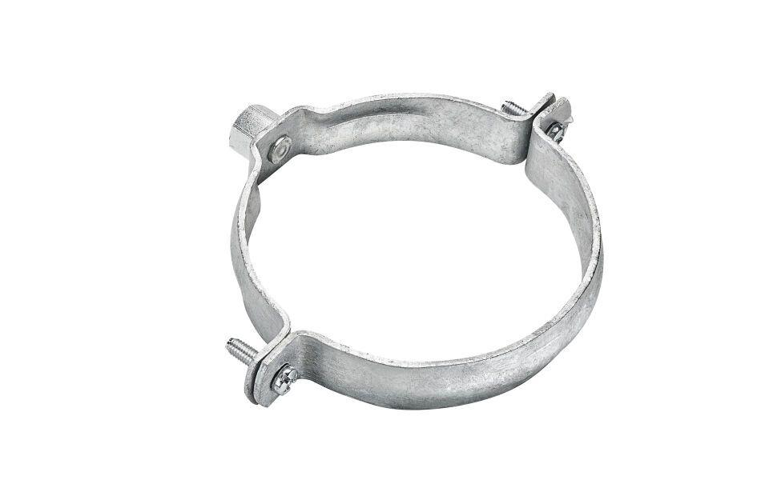

GTIN:

4043706512305

HAN:

51230

Farbton

silber

Oberfläche

verzinkt

Werkstoff

Stahl

Durchmesser (mm)

110,00

Nennweite DN

110,00

Hinweis

Zum Anschluss an SPI-Dübel, Stockschraube oder Thermo Stopp. Gewindemutter galvanisch verzinkt